Минстрой России упростил процедуру проведения повторной экспертизы проектной документации
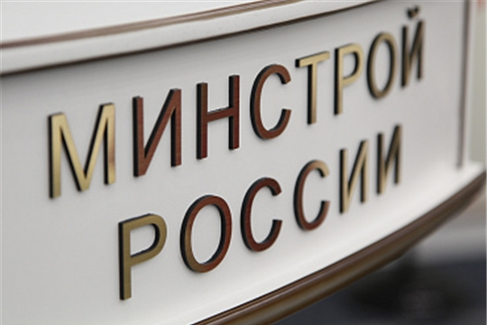
Упрощена процедура проведения повторной экспертизы проектной документации. Соответствующий Федеральный закон, разработанный Минстроем России, размещен на официальном интернет-портале правовой информации.
Законодательные изменения разработаны Минстроем по поручению Президента России по итогам заседания президиума Госсовета в Казани, прошедшего в феврале текущего года. Они призваны ликвидировать один из самых болезненных на сегодняшний день вопросов в области экспертизы и строительства, - необходимость повторной экспертизы при любых, в том числе незначительных, изменениях проектной документации.
Такая мера позволит сократить на 3-6 месяцев строительство объектов, в том числе возводимым по программам национальных проектов, с полным сохранением требований к обеспечению безопасности зданий и сооружений.
В частности, экспертиза проектной документации по решению застройщика может не проводиться если в проектную документацию, получившую ранее положительное заключение экспертизы, внесены изменения, не затрагивающие несущие строительные конструкции объекта (за исключением замены отдельных элементов таких конструкций на аналогичные или иные улучшающие показатели таких конструкций элементы). Или если эти изменения в проект не влекут за собой изменение класса, категории и (или) первоначально установленных показателей функционирования линейных объектов.
Не требуется проведение повторной экспертизы, если изменения, внесенные в проект, не приводят к нарушениям требований технических регламентов, санитарно-эпидемиологических требований, требований в области охраны окружающей среды, промышленной безопасности, государственной охраны объектов культурного наследия, к безопасному использованию атомной энергии, а также к обеспечению надежности и безопасности электроэнергетических систем и объектов электроэнергетики, требований антитеррористической защищенности объекта.
Оценивать соответствие изменений, внесенных в проектную документацию и получившую положительное заключение экспертизы проектной документации, всем необходимым требованиям и заданию застройщика или технического заказчика на проектирование, будут органы исполнительной власти или организации, проводившие экспертизу проектной документации.
Порядок экспертного сопровождения и выдачи заключения экспертизы проектной документации, а также порядок подтверждения в ходе экспертного сопровождения соответствия внесенных в проектную документацию изменений всем необходимым требованиям, устанавливается Правительством Российской Федерации.
Разработанные меры, при которых экспертиза «встраивается» в процесс строительства, -- новый подход Минстроя по ликвидации административных барьеров при проектировании и строительстве, с полным сохранением требований к безопасности объектов, проработанный по поручению министра Владимира Якушева.

